

SERVIÇO NACIONAL DE APRENDIZAGEM INDUSTRIAL – SENAI

Turma: T DESI 2024/1 N1

Unidades Curriculares: Modelagem de Sistemas e Programação de Aplicativos

Professor: Gustavo Garcia de Amo

Gestão de Peças

Wilian G. Cardoso

1. **INTRODUÇÃO**

Este trabalho propõe a criação de um sistema de gerenciamento de peças, com o objetivo de fornecer uma solução integrada e eficaz para os desafios que envolvem a administração de estoques e operações. A modelagem desse sistema foca na otimização de processos, não apenas a resolução de problemas, mas também a melhoria contínua da experiência do usuário, para garantir maior praticidade e agilidade na gestão das peças.

# FUNDAMENTAÇÃO TEÓRICA

O controle de estoque e a gestão de peças são aspectos fundamentais para a operação eficiente de empresas. A crescente demanda por serviços de manutenção e reparo exige um sistema robusto e organizado para garantir que as peças necessárias estejam sempre disponíveis. O uso de métodos tradicionais de controle de peças, como planilhas e registros físicos, pode ser ineficaz, gerando atrasos nos serviços, custos extras e insatisfação dos clientes. Portanto, a digitalização da gestão de peças se torna uma solução estratégica para empresas que buscam aumentar sua produtividade e melhorar a experiência do cliente.

O sistema apresentado visa facilitar os problemas encontrados acima, trazendo também registro de peças, atualização do sistema ao entrar e sair peças do estoque, valor total das peças em estoque, fazendo assim uma gestão otimizada, facilitando e agilizando processos.

# UML

A UML (Unified Modeling Language, ou Linguagem de Modelagem Unificada) é uma linguagem padronizada usada para especificar, visualizar, construir e documentar artefatos de sistemas de software, bem como outros sistemas que envolvem processos complexos, como organizações e processos empresariais. A UML tem como objetivo fornecer uma maneira comum para desenvolvedores, analistas e outros stakeholders comunicarem, compreenderem e discutirem o design e a estrutura de um sistema, garantindo que todos tenham uma visão clara e consistente do projeto. Ela ajuda a visualizar o funcionamento interno de um sistema antes que ele seja implementado, facilitando a identificação de possíveis problemas ou melhorias.

A UML é composta por vários diagramas para a ideia elaborada ser representada de uma maneira visual, sendo eles:

1. **Diagrama de Casos de Uso**: Descreve as interações entre os usuários (ou outros sistemas) e o sistema, capturando as principais funcionalidades.
2. **Diagrama de Sequência**: Mostra a interação entre objetos ao longo do tempo, útil para entender o fluxo de mensagens ou eventos em um processo.
3. **Diagrama de Classes**: Modela a estrutura do sistema, definindo as classes (ou entidades) e suas propriedades, métodos e relacionamentos. É um dos mais utilizados em projetos de software.

## **Sistema de gestão de peças**

A alta demanda no setor industrial, a oportunidade de oferecer serviços especializados, e a busca por eficiência operacional fazem com que o controle de peças seja um dos principais desafios enfrentados pelas empresas. O gerenciamento adequado do estoque é crucial para garantir a continuidade das operações, evitando interrupções que podem prejudicar a produtividade e a satisfação dos clientes. Um sistema de controle de peças bem estruturado é, portanto, essencial para uma gestão eficiente.

# Documentação técnica e diagramação

A documentação e diagramação correspondem ao planejamento conceitual do projeto, sendo uma etapa fundamental para a construção de um sistema bem estruturado. Essa fase inclui a criação de diagramas de classes, que representam a estrutura estática do sistema, e diagramas de casos de uso, que descrevem as principais interações entre os usuários e o sistema. Além disso, envolve a identificação dos requisitos funcionais e não funcionais, que servirão de base para todo o desenvolvimento do sistema.

## **Requisitos funcionais**

### Cadastrar Peça

Objetivo: Garantir o cadastro correto das peças utilizadas nos serviços.

Ator: Administrador

Cenário Principal:

#### Adicionar nova peça

* + 1. Informar o nome da peça
    2. Informar o código da peça
    3. Informar a quantidade em estoque
    4. Informar o preço unitário da peça
    5. Informar o fornecedor da peça
  1. Editar Peça
     1. Editar a quantidade em estoque
     2. Editar o preço unitário da peça
  2. Excluir peça
     1. Selecionar peça a ser excluída
     2. Confirmação da exclusão

Cenário alternativo:

* 1. Adicionar nova peça
     1. O nome da peça deverá ser preenchido sem caracteres especiais
     2. O código da peça deverá ser único no sistema
     3. A quantidade em estoque não pode ser um número negativo
     4. O preço da peça deverá ser um valor numérico válido
  2. Editar peça
     1. O novo preço da peça deverá ser maior que zero
  3. Excluir peça
     1. A peça selecionada

### Controle de Estoque

Objetivo: Gerenciar a entrada e saída de peças no estoque.

Ator: Administrador

Cenário Principal

* 1. Registrador de entrada de peças
     1. Selecionar a peça
     2. Informar a quantidade recebida
     3. Registrador de dados de coleta
  2. Registrador de saída de peças
     1. Selecionar a peça
     2. Informar a quantidade utilizada
     3. Registrador de dados de saída
  3. Consulta de estoque
     1. Verificar quantidade disponível de cada peça
     2. Filtrar peças por fornecedor, categoria ou código
  4. Gerar alerta de estoque baixo
     1. Definir quantidade mínima para cada peça
     2. Gerar notificação quando o estoque estiver abaixo do mínimo

Cenário Alternativo:

* 1. Registrador de entrada de peças
     1. A quantidade recebida não pode ser negativa
  2. Registrador de saída de peças
     1. Não é possível remover mais peças do que o disponível no estoque
  3. Gerar alerta de estoque baixo
     1. O sistema deve emitir um alerta sempre que uma peça atinja o limite crítico

### Gerar Relatórios de Peças

Objetivo: Criar relatórios detalhados sobre as movimentações e situação das peças em estoque.

Ator: Administrador

Cenário Principal:

* 1. Selecionar parâmetros do relatório
     1. Definir período para o relatório (diário, semanal, mensal)
     2. Selecionar as peças específicas ou categorias para incluir
  2. Gerar o relatório
     1. Processar dados de acordo com as configurações selecionadas
     2. Exibir o relatório em formato legível
     3. Permitir exportar o relatório no formato .csv ou .pdf

Cenário Alternativo:

* 1. Selecionar parâmetros do relatório
     1. O período definido não pode ser futuro
  2. Gerar o relatório
     1. O sistema deve garantir que o relatório seja gerado rapidamente
     2. O formato exportado deve ser compatível com editores de texto ou planilhas

### Consultar Histórico de Movimentos de Peças

Objetivo: Permitir ao administrador consultar o histórico completo de entradas e saídas de peças no estoque.

Ator: Administrador

Cenário Principal:

* 1. Selecionar peça para consulta
     1. Informar o código ou nome da peça
     2. Exibir todas as movimentações associadas à peça selecionada
  2. Filtrar por tipo de movimentação
     1. Filtrar movimentações de entrada
     2. Filtrar movimentações de saída
     3. Filtrar movimentações por dados ou período
  3. Exibir detalhes das movimentações
     1. Exibir dados e hora da entrega
     2. Exibir quantidade movimentada
     3. Exibir o responsável pela movimentação

Cenário Alternativo:

* 1. Selecionar peça para consulta
     1. A peça selecionada deve ser cadastrada no sistema
  2. Filtrar por tipo de movimentação
     1. O período selecionado não pode ser no futuro
  3. Exibir detalhes das movimentações
     1. Garantir que as movimentações exibidas estejam em ordem cronológica para facilitar uma consulta

### 4.5 Gerenciar Fornecedores

Objetivo: Cadastrar e gerenciar os fornecedores que disponibilizam as peças para o escritório.

Ator: Administrador

Cenário Principal:

* 1. Adicionar novo fornecedor
     1. Informar o nome do fornecedor
     2. Informar o CNPJ/CPF do fornecedor
     3. Informar o telefone e e-mail de contato
     4. Informar o endereço
  2. Editar dados do fornecedor
     1. Atualizar informações de contato ou endereço
  3. Excluir fornecedor
     1. Selecionar o fornecedor a ser excluído
     2. Confirmar a exclusão

Cenário Alternativo:

* 1. Adicionar novo fornecedor
     1. O CNPJ/CPF informado deve ser único no sistema
  2. Editar dados do fornecedor
     1. O CNPJ/CPF não pode ser alterado após o cadastro
  3. Excluir fornecedor
     1. Não é possível excluir um fornecedor associado a peças ainda em estoque

## **Requisitos NÃO FUNCIONAIS.**

**Disponibilidade**: O sistema deve estar disponível 99,9% do tempo durante o horário comercial, garantindo que os usuários possam acessar as funcionalidades de cadastro de peças, movimentações de estoque e consultas sem interrupções sérias.

**Desempenho**: O tempo de resposta para consultas ao estoque ou geração de relatórios não deve exceder 2 segundos, mesmo em períodos de alto volume de dados.

As remessas de entrega de peças (entrada/saída) devem ser processadas em tempo real, garantindo que o estoque seja atualizado instantaneamente após cada operação.

**Usabilidade**: A interface do sistema deve ser intuitiva, facilitando o uso tanto por administradores quanto por funcionários com diferentes níveis de habilidade técnica.

As mensagens de erro e notificações devem ser claras e descritivas, informando ao usuário sobre as ações possíveis para corrigir problemas ou confirmar operações.

**Segurança**: As informações sobre fornecedores, peças e movimentações de estoque devem ser protegidas por autenticação de usuário e senhas seguras, utilizando criptografia para armazenar dados confidenciais.

Apenas usuários autorizados devem ter acesso às funcionalidades de cadastro, edição ou exclusão de peças e fornecedores.

O sistema deve manter registros de auditoria para todas as movimentações realizadas no estoque, garantindo a rastreabilidade de cada operação.

**Compatibilidade**: O sistema deve ser acessível via navegadores web modernos (Chrome, Firefox, Edge) e ser compatível com dispositivos desktop e tablets.

A exportação de relatórios e dados deve ser realizada em formatos compatíveis com editores de texto e planilhas, como CSV e PDF.

## **Diagrama de casos de uso**

O diagrama de caso de uso descreve a proposta de um novo sistema que será projetado,

Uma ótima ferramenta para fazer o levantamento dos requisitos funcionais do sistema.

Abaixo segue os diagramas:

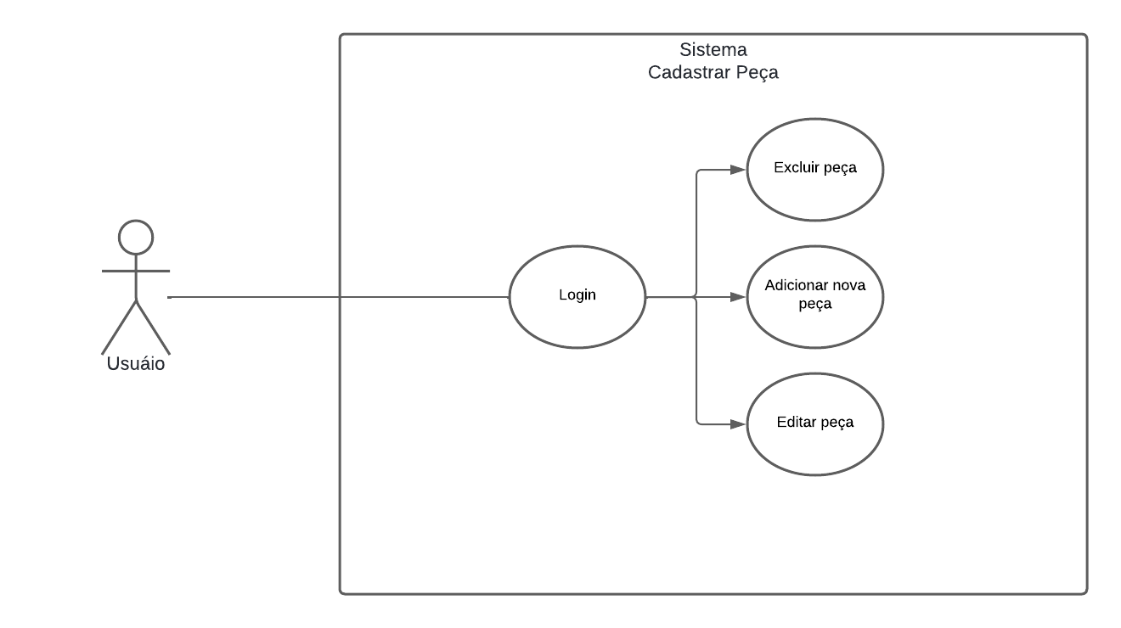

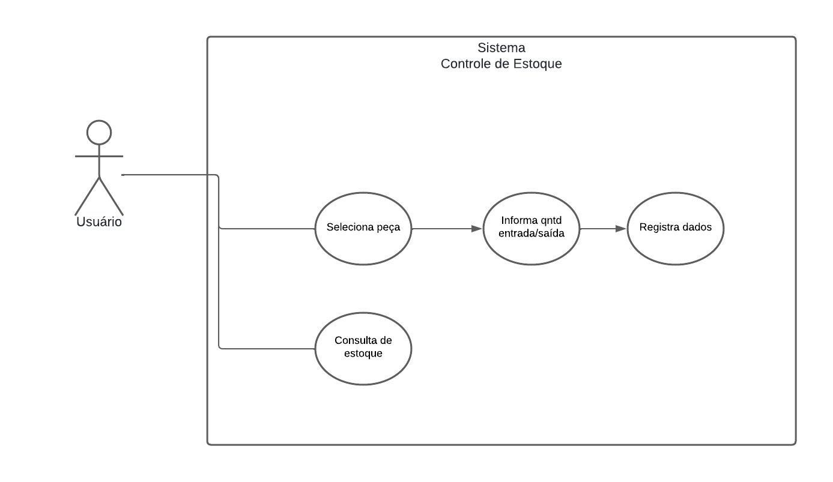

## Diagrama de Classes

## Diagrama de ...

**OBRIGATORIO** **DESENVOLVER DOCUMENTAÇÃO** **2 a 4 diagramas**.

## Diagrama de ...

**OBRIGATORIO** **DESENVOLVER DOCUMENTAÇÃO** **2 a 4 diagramas**.

## Protótipo

**OBRIGATORIO** **DESENVOLVER DOCUMENTAÇÃO** **5 telas**

# CONSIDERAÇÕES FINAIS

**OBRIGATORIO** **DESENVOLVER DOCUMENTAÇÃO** Parte final do texto na qual são apresentadas as conclusões correspondentes aos objetivos propostos na parte introdutória do trabalho.

REFERÊNCIAS

**OBRIGATORIO** **DESENVOLVER DOCUMENTAÇÃO** SOBRENOME, Nome. **Título**: subtítulo. Lugar: Editora, Ano.

SOBRENOME, Nome. **Título**: subtítulo. Disponível em: <site>. Acesso em: dia, mês e ano.

**Exemplos:**

ALVES, William Pereira. **Informática Fundamental**: Introdução ao processamento de dados. 1. ed. São Paulo: Érica, 2010.

MESSINA, Ana Paula. **A história da informática.** Disponívem em: <https://tecdicas.com/a-historia-da-informatica/>. Acesso em: 22 de fev. 2022.

**Exemplo com autor:**

SILVA, Victor Hugo. **Golpe no WhatsApp usa clonagem de celular para atingir políticos**. Tecnoblog, 2018. Disponível em: <https://tecnoblog.net/247801/golpe-whatsapp-clonagem-celular-politicos/>. Acesso em: 20 de jun. de 2018.

**Exemplo sem autor:**

GOLPE no WhatsApp usa clonagem de celular para atingir políticos. **Tecnoblog**, 2018. Disponível em: <https://tecnoblog.net/247801/golpe-whatsapp-clonagem-celular-politicos/>. Acesso em: 20 de jun. de 2018.